Коррупции не место в нашей школе!
В целях профилактики коррупционных правонарушений, реализации регионального плана по противодействию коррупции и в преддверии Международного женского Дня 8 Марта в КГУ «ОШ №10» проведена определенная работа. Оформлены стенды «Коррупция: правовая защита и помощь» и «Нет коррупции!».
Директором проведено совещание с педагогическим коллективом о работе по предупреждению коррупции в школе.
Были рассмотрены вопросы: ответственность педагогических работников за совершение коррупционных правонарушений; соблюдение этических норм и правил служебного поведения, о соблюдении Кодекса чести педагога.
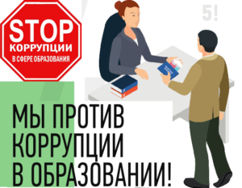
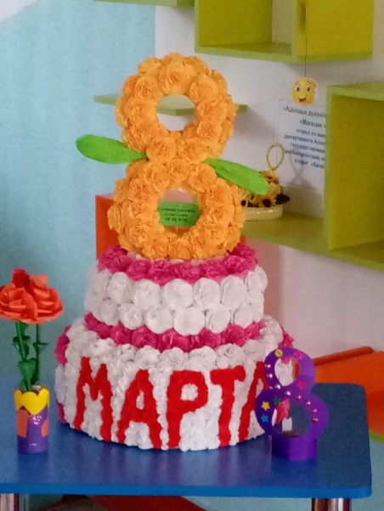
Учащиеся школы приняли участие в челлендже «Вместо букетов – газеты, вместо подарков – открытки!». Учащиеся 7-11 классов подготовили праздничные газеты, а учащиеся 1-6 кл. – открытки и поделки.
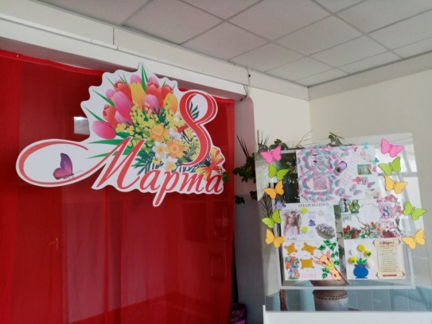
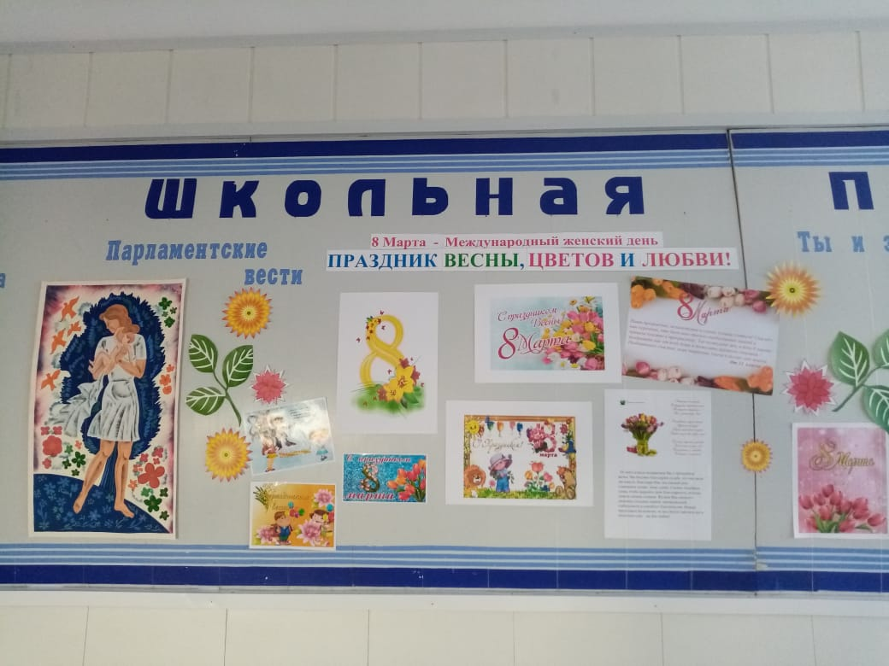
Размещено обращение для родителей о запрете вручения подарков педагогам.
